生鲜仓储配送注意事项
生鲜仓储和配送是一个非常关键的环节，因为它涉及到保持食品新鲜和安全的过程。以下是一些生鲜仓储配送的注意事项：
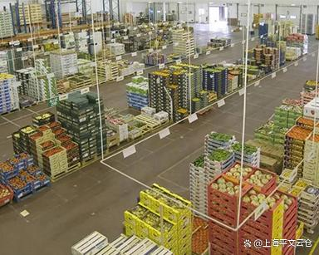
温度控制：生鲜食品对温度非常敏感，因此在仓储和配送过程中，必须严格控制温度。确保仓库内部和运输车辆都能够提供适当的温度控制，以保持食品在安全的温度范围内。
卫生条件：保持卫生条件对于生鲜仓储和配送至关重要。仓库应保持清洁，并定期进行清洁和消毒。运输车辆也应经常清洁，以防止交叉污染。
包装和封装：选择适当的包装材料对于保持生鲜食品的新鲜度至关重要。包装材料应具有一定的保护性能，能够防止食品腐败、污染和损坏。
先进先出原则：在仓储过程中，使用先进先出原则（First In, First Out，FIFO）管理库存。这意味着在配送时应先使用最早进货的食品，以确保存放时间最长的食品最先出库，减少食品过期和浪费的风险。
库存管理和追溯：建立有效的库存管理系统，跟踪食品的数量、进货日期、保质期等信息。这有助于控制库存水平，并能够快速追溯和召回食品，以应对潜在的食品安全问题。
交通安全：在生鲜配送过程中，要确保运输车辆符合交通安全标准。驾驶员应遵守交通规则，确保食品在运输过程中不受到损坏或污染。
配送时间和路线规划：在规划配送路线和时间时，应考虑交通状况和天气等因素。确保食品能够在最短的时间内安全送达目的地，避免过长的运输时间导致食品质量下降。
监控和记录：仓储和配送过程中应建立监控系统，对温度、湿度和其他关键指标进行实时监测。同时，记录和保存相关数据，以便进行回溯和分析，改进仓储和配送流程。
培训和教育：为仓储和配送人员提供适当的培训和教育，使他们了解生鲜食品的特殊要求和正确的处理方法。培训内容可以包括卫生规范、温度控制、包装技术、库存管理等方面的知识和技能。
质量控制：建立有效的质量控制措施，确保生鲜食品的质量和安全性。这包括定期进行质量检查和抽样检测，以确保食品符合相关标准和法规要求。
应急预案：制定应急预案，以应对突发情况和食品安全问题。这包括对食品污染、货物损坏或配送延误等问题的预防和处理措施，以最大程度地减少风险和损失。
合作伙伴选择：选择可靠和具有良好声誉的供应商和物流合作伙伴。他们应符合食品安全和卫生标准，并有良好的配送记录和可追溯性。
反馈和改进：定期收集客户的反馈和意见，以改进仓储和配送过程。这有助于识别问题和瓶颈，并采取适当的措施进行改进和优化。